Україна піднялася на 8-е місце за привабливістю інвестицій у відновлювану енергетику серед країн, що розвиваються

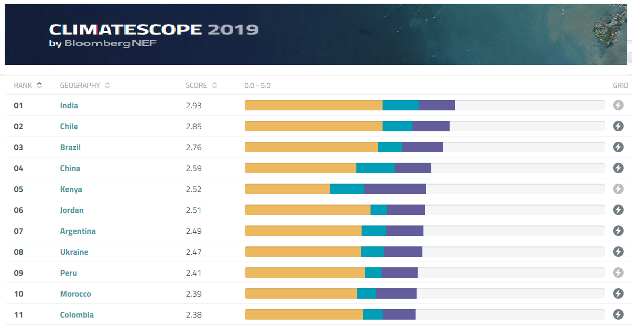

Ще рік тому Україна займала 63 позицію, а вже у 2019 р. піднялася на 55 сходинок, а саме – на 8 місце рейтингу інвестиційної привабливості «чистої» енергетики серед країн, що розвиваються. Про це йдеться у щорічному звіті «Climatescope» (http://global-climatescope.org/results), підготовленому авторитетним у світі дослідницьким агентством «Bloomberg New Energy Finance».

У звіті проаналізовано понад 100 країн світу та їхній потенціал залучати інвестиції у «чисту» енергетику, а також розвивати «зелену» економіку.

Першу сімку країн у рейтингу очолюють: Індія, Чилі, Бразилія, Китай, Аргентина, Йорданія і Кенія.

«Сьогодні важливо зберегти сприятливий клімат для «зелених» інвестицій в Україні, водночас, враховуючи потреби суспільства. Тому Держенергоефективності продовжує працювати над законодавчою базою, зокрема над ініціативами щодо запровадження конкурентних ринків рідкого та твердого біопалива, зелених облігацій», - прокоментував Юрій Шафаренко, директор Департаменту відновлюваних джерел енергії Держенергоефективності.

На результатах звіту також наголосила Руслана Лижичко, Міжнародний Амбасадор відновлюваної енергетики, на X Міжнародному інвестиційному форумі у Києві, але зауважила, що без цілеспрямованої злагодженої роботи втримати ці позиції буде неможливо.

Руслана заявила, що в країні потрібно впроваджувати не лише стратегію переходу на «чисту» енергію, а працювати на формуванням нової культури енергоспоживання. Попри все, що зараз відбувається у цій сфері, в Україні є можливості та значний потенціал досягти цілей.

Крім цього, Руслана наголосила на важливості широкої роз’яснювальної роботи у цьому напрямі: «Люди мають добре розбиратися і орієнтуватися у цих питаннях, щоб їм ніхто не нав'язував фейки».

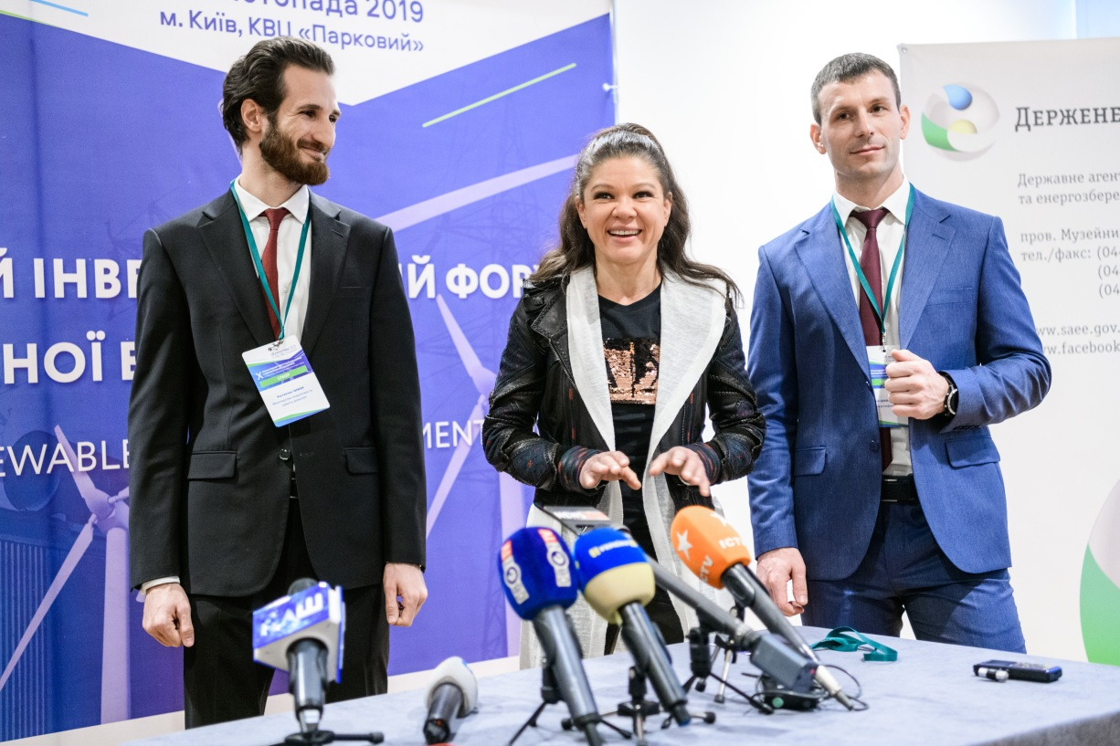

Управління комунікації та зв’язків з громадськістю Держенергоефективності

